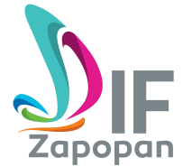
ADMINISTRACIÓN 2018-2021
Durante el mes de noviembre del año 2019, este sujeto obligado no realizó estudios, investigaciones o análisis pagados total o parcialmente con recursos públicos, que hayan derivado de la naturaleza, atribuciones y funciones que se desprenden de los artículos 6, 7, 8 y 9 del Decreto de creación número 12036 emitido por el Congreso del Estado de Jalisco, de fecha 13 de abril de 1985, por el que fue creado este Sujeto Obligado.
Tampoco elaboró dichos estudios, investigaciones o análisis en colaboración con organizaciones de los sectores social y privado o con personas físicas, ni los contrató para que fueran realizados por las organizaciones ya aludidas, por instituciones u organismos públicos o personas físicas.

